# Requeriments funcionals

CarsRental

Judith Barrajón Alcaraz

15586278.clot

2022

RQ001 - La aplicació gestionarà els lloguers de cotxes.

RQ002 - Un client podrà llogar més d’un cotxe i un cotxe només podrà ser llogat per un client.

RQ003 - Els mecànics no seran clients de l’empresa.

RQ004 - La aplicació permetrà afegir, modificar, eliminar, llistar i cercar clients.

RQ005 - La aplicació permetrà afegir, modificar, eliminar, llistar i cercar mecànics.

RQ006 - La aplicació permetrà afegir, modificar, eliminar, llistar i cercar cotxes.

RQ007 - La aplicació permetrà afegir, modificar, eliminar, llistar i cercar lloguer.

RQ008 - La aplicació permetrà afegir, modificar, eliminar, llistar i cercar manteniment.

RQ009 – La aplicació disposa d’excepcions en el cas de que es seleccioni incorrectament una de les opcions del menú.

RQ0010 – Es pot tornar a enrere en qualsevol moment excepte quan s’està inserint, modificant o esborrant.

RQ0011 – Si s’esborra un client s’esborren els seus lloguers.

RQ0012 – Si s’esborra un mecànic s’esborra el manteniment.

RQ0013 – Si s’intenta inserir un element amb la mateixa primary key el programa avisa de l’error.

RQ0014 – si s’intenta esborrar o modificar un element que no existeix, es desa un error.

# Model Relacional

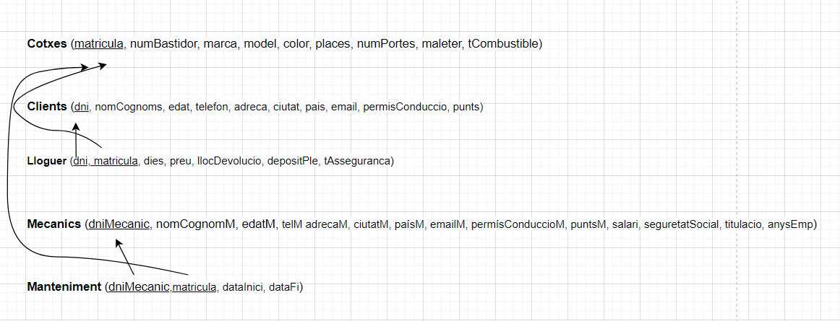

# UML

# Base de Dades explicada

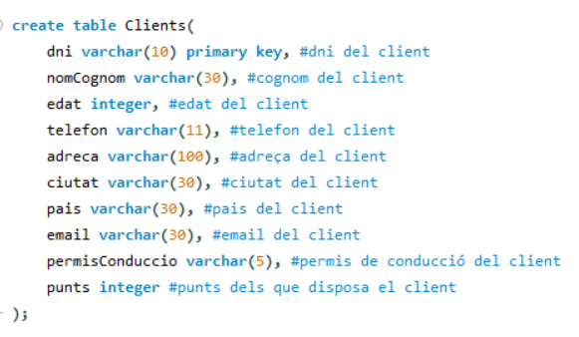

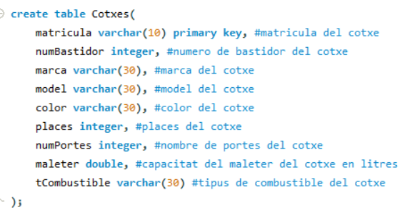

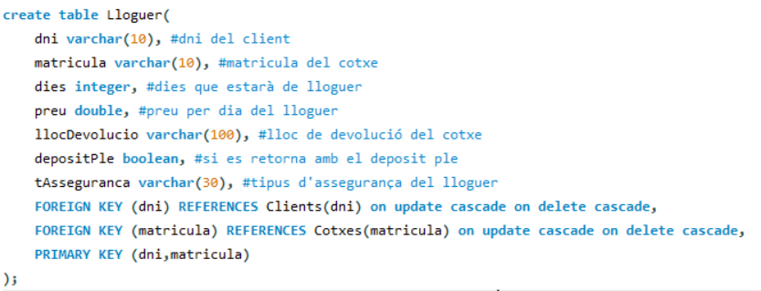

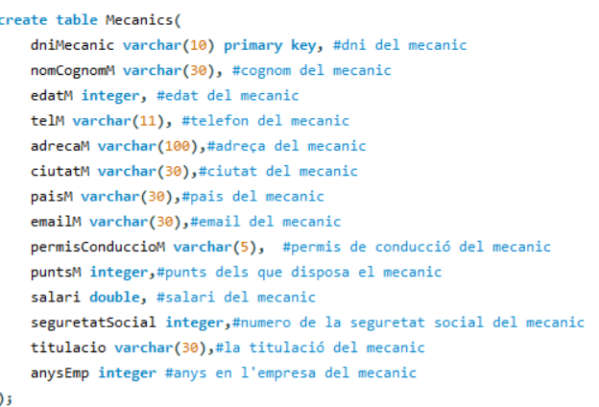

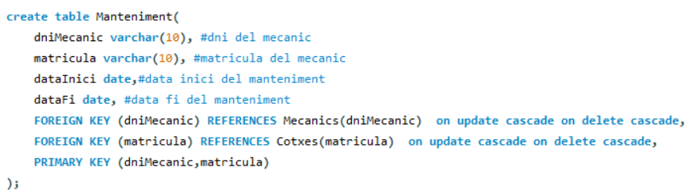

# Què és un patró de disseny?

Un patró de disseny es una solució a problemes recurrents de disseny i que cada cop s’utilitzen més a nivell de programació.

Al considerar-se un “estàndard”, es una estructura coneguda per tots els programadors, per tant, sigui quin sigui el projecte o el llenguatge la seva aplicació es la mateixa. D’aquesta manera permet estalviar una gran quantitat de temps a qualsevol programador nou que arribi al projecte.

A més a més d’estalviar temps, són la millorar manera per organitzar i comprendre el software.

# Què és el patró DAO?

El patró DAO es un patró de disseny creat per facilitar l’adaptació de diferents bases de dades en un mateix projecte sense necessitat de reajustar el codi per cadascuna d’aquestes. D’aquesta manera ens permet tenir una base de dades relacional amb una no-relacional sense cap problema en la implantació.

A continuació un diagrama explicatiu de com funciona el patró.

